|  |  |
| --- | --- |
| **PROCESSO** | - |
| **INTERESSADO** | CED-CAU/SC |
| **ASSUNTO** | Solicitação de utilização de imagem da nova Sede do CAU/SC como capa do Código de Ética |
|  |  |
| **DELIBERAÇÃO Nº 079/2024 – CED-CAU/SC** | |

A COMISSÃO DE ÉTICA E DISCIPLINA – CED – CAU/SC, reunida extraordinariamente, de forma híbrida, nos termos da Deliberação Plenária DPOSC nº 752/2023, no uso das competências que lhe conferem os artigos 91 e 94 do Regimento Interno do CAU/SC, após análise do assunto em epígrafe, e

Considerando o projeto da CED-CAU/SC de “Impressão de Códigos de Ética”;

Considerando a imagem estilizada do projeto arquitetônico da Nova Sede do CAU/SC, selecionado por meio do Concurso nº 002/2023; e

Considerando a pretensão da CED-CAU/SC de utilizar a imagem supracitada na capa do novo Código de Ética e Disciplina do CAU/SC;

**DELIBERA POR:**

1 – Solicitar ao CAU/SC a utilização da imagem estilizada, conforme Anexo I, na capa do novo Código de Ética e Disciplina.

2 – Recomendar que o CAU/SC informe ao escritório autor do projeto vencedor do Concurso nº 002/2023 acerca da pretensão de utilização da imagem estilizada, na forma do item anterior.

3 - Encaminhar esta deliberação à Presidência do CAU/SC para providências cabíveis.

Florianópolis/SC, 21 de novembro de 2024.

**COMISSÃO DE ÉTICA E DISCIPLINA**

**DO CAU/SC**

Considerando o estabelecido na Deliberação Plenária DPOSC nº 752, de 22 de setembro de 2023, que trata da regulamentação das reuniões dos órgãos colegiados do CAU/SC, atesto a veracidade das informações prestadas. Publique-se.

**Pery Roberto Segala Medeiros**

Secretário dos Órgãos Colegiados

do CAU/SC

**ANEXO I**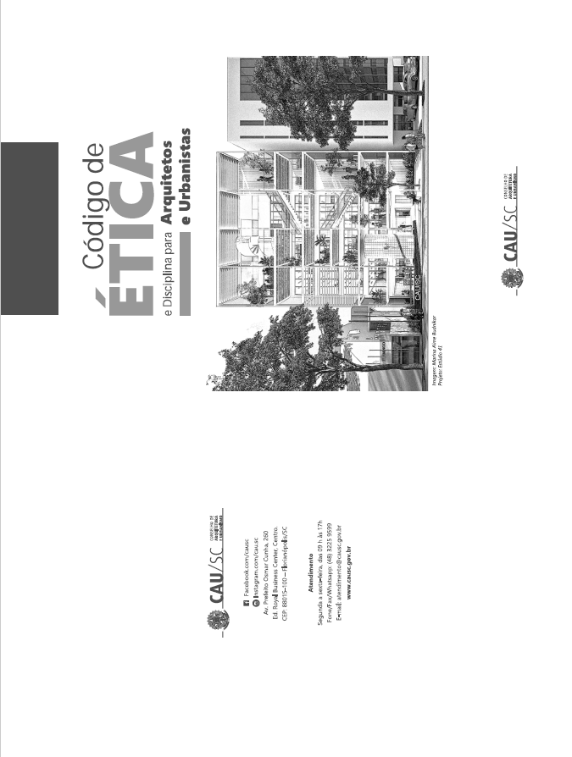

**6ª REUNIÃO EXTRAORDINÁRIA DA CED - CAU/SC**

**Folha de Votação**

|  |  |  |  |  |  |
| --- | --- | --- | --- | --- | --- |
| **Função** | **Conselheiro(a)** | **Votação** | | | |
| **Sim** | **Não** | **Abst** | **Ausên** |
| Coordenadora | Larissa Moreira | X |  |  |  |
| Coordenadora Adjunta | Rosane Giannella Kasemodel | X |  |  |  |
| Membra | Anne Elise Rosa Soto | X |  |  |  |
| Membra | Mariana Campos de Andrade | X |  |  |  |
| Membra Suplente | Lorena Morrudo Babot | X |  |  |  |

|  |  |
| --- | --- |
| **Histórico da votação:** | |
| **Reunião CED-CAU/SC:** 6ª Reunião Extraordinária de 2024. | |
| **Data:** 21/11/2024.  **Matéria em votação:** Solicitação de utilização de imagem da nova Sede do CAU/SC como capa do Código de Ética. | |
| **Resultado da votação: Sim** (05) **Não** (00) **Abstenções** (00) **Ausências** (00) **Total** (05) | |
| **Ocorrências: -** | |
| **Secretário da Reunião:** Eduardo Paulon Fontes – Assistente Administrativo | **Condutora da Reunião:** Larissa Moreira -Coordenadora |